Лабораторна робота №6

Аналіз і синтез фільтрів із скінченою імпульсною характеристикою в Matlab
Проектування КІХ-фільтрів починається з проектування КІХ-фільтра нижніх частот, для яких повинно бути задано: N - кількість відгалужень, частота зрізу fn і тип, якщо це необхідно, застосовуваного вікна. Число відгалужень КІХ-фільтра пов'язано з його порядком n, тобто імпульсна характеристика повинна містити n +1 ненульових відліків. Частота зрізу fn задається нормованої до частоти Найквіста, тобто значення fn повинно лежати в діапазоні 0, ..., 1, тому що величина 1 відповідає половині частоти дискретизації. Тип обраного вікна залежить від багатьох факторів, і тому в даній лабораторній роботі не досліджується. Зауважимо тільки, що введення вікон збільшує перехідну смугу, але зменшує амплітуду бічних пелюсток.
Розрахунок коефіцієнтів фільтра здійснюється за допомогою функції fir1 (пакет Signal Processing). Синтаксис виклику функції наступний:
fir1 (n, w _{n,} 'ftype', window, 'normalization')
тут n - порядок розраховується фільтру; параметр w _{n} і 'ftype' (який може бути відсутнім) спільно визначають тип синтезованого фільтра і його частоту (частоти) зрізу. Частоти зрізу задаються нормованими до частоти Найквіста (тобто їх значення лежить в діапазоні 0, ..., 1) величина 1 відповідає половині частоти дискретизації. Значення цих параметрів залежить від типу фільтра:
ФНУ: 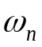 - Частота зрізу, параметр 'ftype' відсутня;
ФВУ: 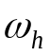 - Частота зрізу, 'ftype' = 'high'
Смуговий фільтр: w _{n} = [w1 w2] - де w1, w2 - межі смуги пропускання, параметр 'ftype' відсутня;
Режекторний фільтр: w _{n} = [w1 w2] - де w1, w2 - межі смуги затримування, параметр 'ftype' = 'stop'.
Багатосмуговий фільтр, що пропускає низькі частоти: w _{n} = [w1 w2 ... w _{n]} - де w1-кордон смуг пропускання, впорядковані за зростанням, 'ftype' = 'DC-1'. Такий фільтр буде мати смуги пропускання 0 ... w1, w2 ... w3 і т. д.
Багатосмуговий фільтр, що затримує низькі частоти: w _{n} = [w1 w2 ... w _{n]} - де w1-кордон смуг пропускання, впорядковані за зростанням, 'ftype' = 'DC-0'. Такий фільтр буде мати смуги пропускання w1 ... w2, w3 ... w4 і т. д.
Параметр window ставить використовується при синтезі вікно. Це повинен бути вектор - стовпець, що містить n +1 елемент. За замовчуванням використовується вікно Хеммінга, яка розраховується шляхом виклику функції hamming (n +1).
Рядковий параметр 'normalization' управляє нормуваннями (масштабуванням) розрахованої імпульсної характеристики фільтра. За замовчуванням використовується значення 'scale', при якому імпульсна характеристика нормується так, щоб забезпечити одиничне значення (0 дБ) коефіцієнта передачі в центрі смуги пропускання (для багатосмугових фільтрів - в центрі самої низькочастотної смуги пропускання). Друге можливе значення параметра - 'no scale', в цьому випадку нормировка не проводиться.
Приступимо до синтезу і аналізу характеристик КІХ фільтра в пакеті matlab.
Будем синтезувати фильтр нижніх частот з частотою зрізу 0.2 (частота відносно частоти дискретизації .
Початкові умови
>> clear, N=26; fz=0.4;
Використаємо віконним методом синтеза з прямокутним вікном
>> win = boxcar(N);
Тепер можно синтезувати КІХ фільтр нижніх частот:
>> h = fir1(N-1,fc1,win,'noscale')
Графік імпульсної характеристики можна вивести так:
>> stem(h)
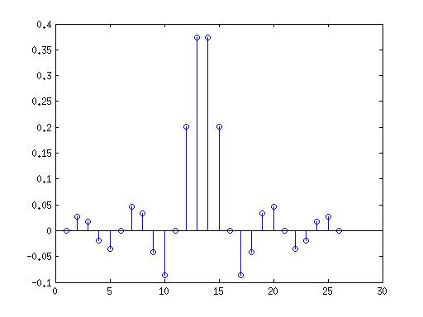

Сформуємо решітки частот для обчислення частотних характеристик
>> f = [0:0.005:0.5];w=2*pi*f;
Для обчислення частотних характеристик будем вважати поліном знаменника передатної функції 1:
>> b=1;
Частотну характеристику обчислюємо так:
>> H=freqz(h,b,w);
Тепер обчислюємо АЧХ фільтра і виводимо на екран:
>> HA=abs(H);
>> plot(f,HA),axis([0 0.5 -0.05 1.15]), grid on

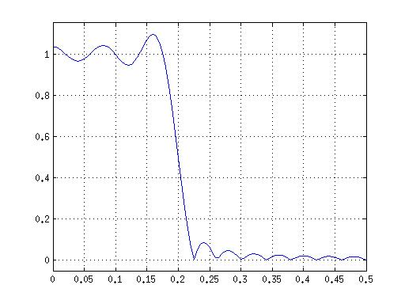

Отриманий фільтр відповідає всім заданим параметрам. Можна спостерігати явище Гіббса (пульсації).
Наступною задачею є проектування ФНЧ із заданою частотою зрізу . Нижче подаий зразок програми, який потрібно реалізувати у MATLAB згідно свого індивідуального завдання

% коефіцієнти фільтра
fz=0.7
n=16
figure (1)
b2 = fir1 (n-1,fz)
stem(b2)
% частотна хактеристика
figure(2)
[h1, f] = freqz (b2, 1,[],2);
plot (f, abs(h1)), grid on

%
f1=0.5
f2=0.5
A1=1
A2=2
n1=0:1:n
x=A1*sin(2*pi*f1*n1)%+A2*cos(2*pi*f2*n1)
y=fft(x)
figure(3)
stem (n1, abs (y)), grid on

[z]=conv(x,b2)
k=0:1:2*n-1
z1=fft(z)

figure(4)
stem(k,abs(z1))

Варіанти індивідуальних завдань
n/n | N | Частота зрізу фільтра низьких частот | 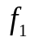, Гц | 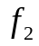, Гц | A1 | A2
1 | 32 | 1/4 | 1 | 2 | 2 | 4
2 | 16 | 1/8 | 0,5 | 2,5 | 3 | 5
3 | 16 | 1/8 | 1 | 3 | 0.5 | 1
4 | 32 | 1/4 | 2 | 4 | 3 | 0.5
5 | 64 | 1/5 | 1 | 2 | 4 | 2
6 | 64 | 1/5 | 2 | 3 | 3 | 0.5
7 | 16 | 1/5 | 1 | 4 | 4 | 0.5
8 | 16 | 1/10 | 0,5 | 0,2 | 1 | 5
9 | 8 | 1/10 | 0.2 | 0,625 | 5 | 2
10 | 16 | 1/10 | 1,25 | 2,5 | 0.5 | 1
11 | 32 | 1/20 | 0.1 | 0.5 | 2 | 0.1
12 | 32 | 1/20 | 1,25 | 3,75 | 2 | 1
13 | 16 | 1/20 | 0.5 | 0.3 | 4 | 0.5
14 | 16 | 1/20 | 0,625 | 1,875 | 3 | 2
15 | 64 | 1/20 | 1,25 | 2,5 | 1 | 2
16 | 64 | 1/20 | 1,875 | 3,75 | 5 | 10
17 | 16 | 1/8 | 2,5 | 4 | 1 | 4
18 | 16 | 1/16 | 0,3125 | 0,625 | 0.5 | 2

